Pamětní list k akci Výsadba vycházkového okruhu ve Vlkově
ze dne 26.4.2014
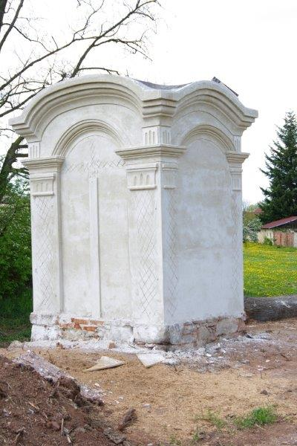
U nás v Děkově – tentokrát v jeho části Vlkov - se uskutečnila jedna z posledních akcí (možná poslední) ze série obdobných, které připomínají kulturní, historický a přírodní význam tohoto místa. Projekt „Od vědomí místa ke kořenům“ je dá se říci ve finále. Zbývá opravit poslední drobnou památku – mariánskou kapli pod lipami ve Vlkově a začít realizovat vycházkové okruhy a stezky mezi částmi obce a v jejich okolí. Právě do těchto “zbytků“ jsme se pustili v sobotu dne 26. 4. 2014. Kaplička byla v tento den už z velké části opravená. Ve 13,00 hodin se sešlo několik místních rodin a chalupářů na cestě od kapličky k rybníku se zahradnickým pracovním náčiním. Nejprve jsme si poslechli vyprávění pana Vohralíka - střípky ze vzpomínek na hospodáře a hospodaření v Děkově, rady k sadaření a viděli jsme praktickou ukázku péče o zde tradiční švestky. Pan Zápal z firmy Arborea nás teoreticky i prakticky zasvětil do „tajů“ krajinné výsadby dřevin a péče o ně. Díky společné práci byly všechny stromy, keře a byliny do pozdního odpoledne zasazeny a zality. Bez technického zázemí místního podnikatele Petra Jiránka by zalití a další péče o výsadbu byla velmi složitá.
Oprava kapličky již byla v den výsadby zahájena
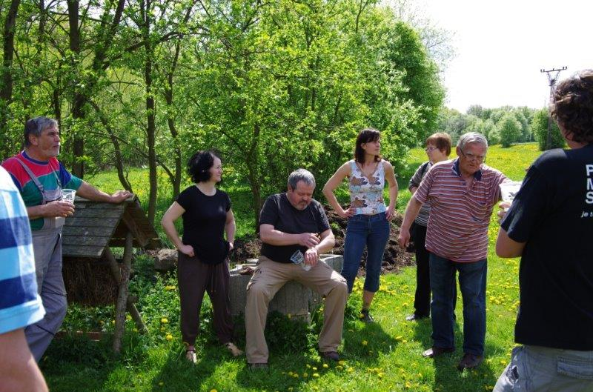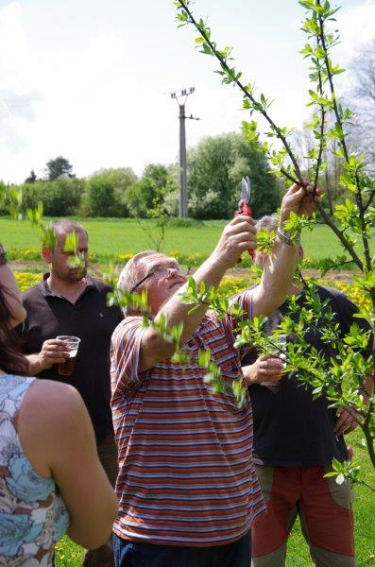
Přičichli jsme k profesionálnímu sadaření
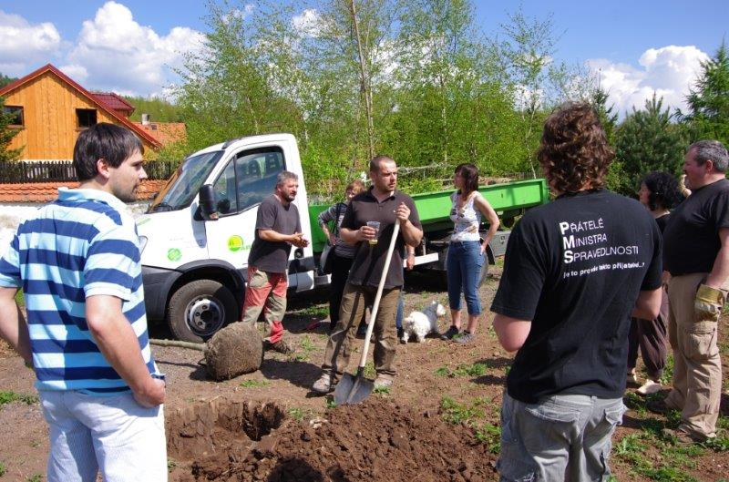
Pan Zápal se chystá podat informace a instrukce k výsadbě
Akce, která měla být a také byla příjemným odpolednem, měla však také obrovskou přidanou hodnotu. Je třeba přiznat, že ne zásluhou organizátora – obce. Dílem počasí, které bylo absolutně slunečné, dílem starostlivosti Broňka Kališe o tišení žízně pracujících, ale především díky našim hostům a vzájemnému nadšení a sdílení mezi místními.
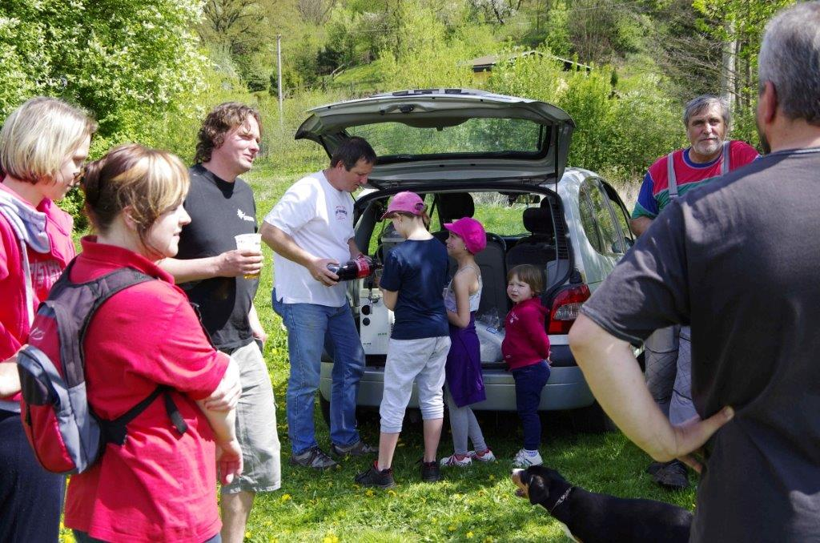
Broněk byl v péči o pitný režim bezchybný

Odborný exkurz do umění ovocnářství p. Vohralíka měl očividné praktické důsledky – následující den byla vidět činnorodost místních v zahradách a sadech. Z poznatků a místními zkušenostmi obohaceného povídání Volyňského Čecha, odborníka, který zde vyrůstal a získával i první poznatky, stojí zato si zapamatovat alespoň následující:
- doporučení vhodných a chuťově kvalitních odrůd a vhodné vedení moderních tvarů ovocných stromů
- motivace k pěstování ovoce, na něž si místní hospodáři vždy zakládali, ať původní němečtí a Češi do kolektivizace i krátce po ní, než převládl styl života na státním statku
- vzpomínka na prvorepublikové hospodaření a významné sedláky německé a české, kteří hospodařili intenzivně na svých polích a zahradách a později na zbytkovém statku šlechtického rodu Walisů. Dlouho byly udržovány ovocné aleje, třešňovky a bylo zvykem, že obyvatelé blízkých měst i okolní sedláci zde nakupovali velmi kvalitní ovoce.
- Návrat ovocných stromů do volné přírody bez péče pan inženýr Vohralík nedoporučil (v tomto smyslu podpořil návrh realizace, která se uskutečňuje zde ve Vlkově)
- cokoli co jsme nepostřehli je ochoten pan Vohralík (instruktor ÚR ČSZ) pro naše obyvatele doplnit ve vhodném termínu (tak abychom mohli rady využít hned v praxi) přednáškou s prezentací.
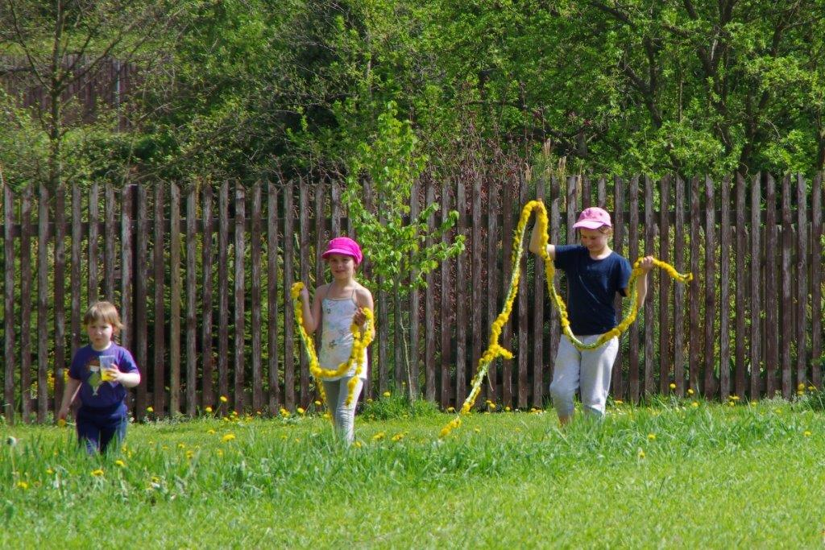
Dítka nás při práci spíše občas jen zkontrolovala
Až z pochvalných slov pana Zápala vyplynulo, jak zajímavý a výjimečný je přístup Obce Děkov k zajištění ochrany cest a zeleně před nespoutanou činností při obhospodařování polí. Je však třeba říci, že se jedná o první takto zrealizovaný okruh v Děkově. Zač jsme byli pochválení panem Zápalem, v čem nás podpořil a pro co motivoval:
- v tom prvotním nápadu věnovat se krajině za humny
- ve schopnosti uskutečnit a dotáhnout do konce to velmi nezajímavé, ale v podstatě nejdůležitější – získat prostor pro vlastní výsadby jeho vyjmutím ze zemědělské výroby
- v ochotě naslouchat nejen svému odhodlání, ale i odborné radě
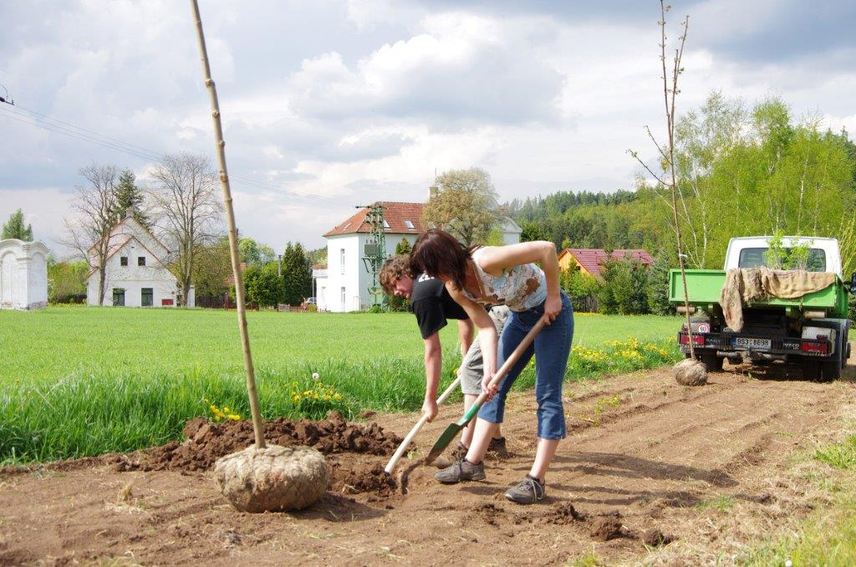
- v uvědomění, že výsadbou vše teprve začíná a že více práce spojené s jejím udržením ji teprve čeká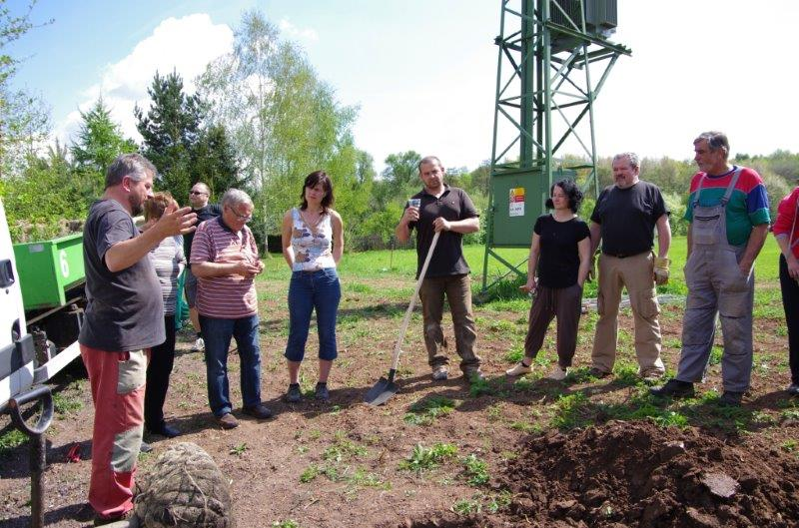
Oba mistři se dokonale doplňovali jsme na začátku - zde bude první prostor pro lavičky

Ozelenění vycházkového okruhu bylo realizováno především za účelem zpříjemnění vycházky. Pozemek, na němž se nachází i kaplička, již v minulosti obec koupila. Před tím, z dobré vůle chalupáře pana Priora, zde počala být cestička udržována a doplněna o navazující část od rybníka lesíkem zpět do obce. Obec tuto cestu (do té doby neexistující) zahrnula do územního plánu. Bylo naprojektováno ozelenění cesty a její rozšíření o odpočinkové zóny s lavičkami. Zeleň byla volena citlivě (dle vyjádření projektanta podpořeného vyjádřením odborníka pana Vohralíka, ale i dle laického pohledu na eleganci a přívětivost prostoru po výsadbě) s ohledem na okolní porost. Následně byl zbylý pozemek, po oddělení cesty a zeleně, vymezen geometrickým plánem a prodán. Další ochranu způsobu hospodaření na vedlejším poli bude jistě schopen zajistit lépe nový vlastník, než obec.
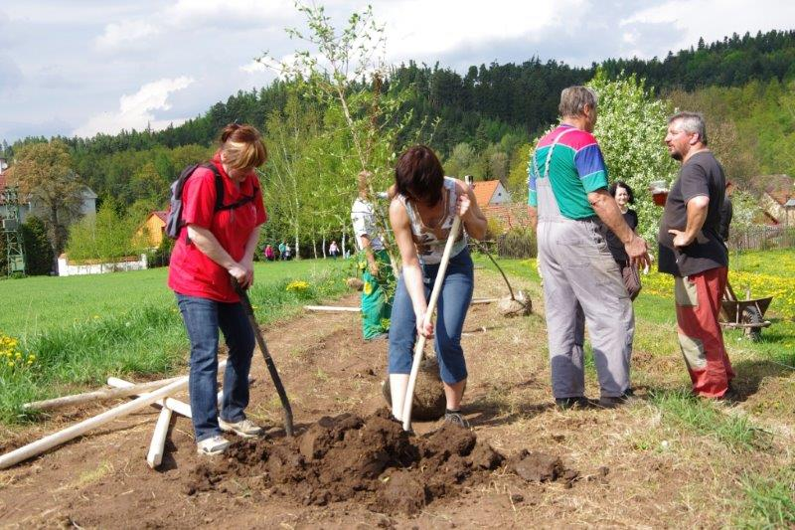
Kdo že zde skutečně pracuje? – Další pracanti v pozadí přicházejí.

Vše bylo možno zrealizovat v takovémto rozsahu proto, že celou akci, jak výsadby, tak opravy kapličky pod lipami a zajištění výroby plastiky do ní podpořila darem ve výši 500.000,- Kč společnost ČEPS, a.s.. Už dlouho před tím byl v obci – především mezi vlkovskými, diskutován návrh realizace. Tyto Vánoce na štědrý večer po mnoha desetiletích také kaplička ožila (naposledy se zde konala bohoslužba pod širým nebem v předválečné době), když se zde sešlo několik místních se svíčkami sdílet společně sváteční chvíle.

Celý projekt Od vědomí místa ke kořenům spěje do finále. Původní vize byly o nekonečných změnách ve prospěch plné obnovy kvality společenského života, posílení místního patriotismu. A s připomínkou sobotní akce, je možné část vizí vidět jako živoucích. Většina aktivit je zcela dokončená, či připravená k dokončení, a to s respektem k dědictví místa obcí Děkov, Vlkov a Nová Ves a obyvatel, kteří zde žili a žijí. Místní aktivisté se snaží obnovit dříve fungující, žijící a rozvíjející se vesnice (rekonstrukce fary; výměna oken a rekonstrukce sociálních zařízení v Hostinci pod Kaštany + záchrana obecní stodoly jako místa společenských akcí; oprava drobných památek (křížky, památníky obětem 1. sv. Války),; nalezení a znovuuložení odkazu pod křížkem na Nové Vsi; zaznamenání historie rodin místních obyvatel z doby do 2. sv. války (zejména německé obyvatelstvo) a poté do 80. let (české obyvatelstvo). Celou dobu provází kontakty a konzultace s občanským sdružením Antikomplex, které zajistilo rozhovory s německými rodáky v zahraničí a zasloužilo se o vydání unikátní brožurky o historii obce do předválečné doby. V roce 2012 byl o aktivitách obce natočen a odvysílán dokument na ČT 2; německou televizí ARD byla natočena reportáž z bývalé sudetské obce Dekau.
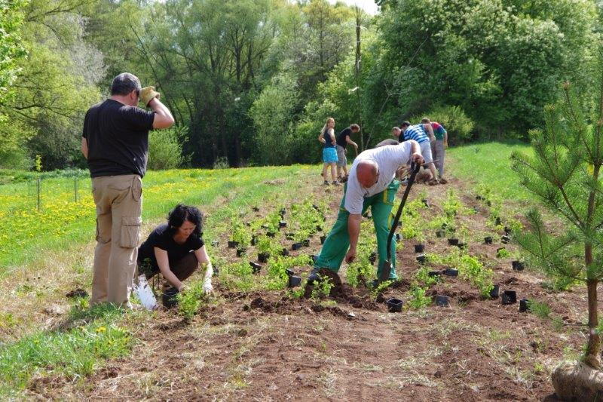
Blížíme se k rybníku
Aktuálně je připravován 2.díl brožury o historii obce (tentokrát z doby poválečné); před realizací je vyhotovení informačních tabulí do jednotlivých obcí a vznik zázemí pro budoucí expozici v podkroví fary. Cílem je nyní shrnout množství informací, materiálů a zážitků, roztřídit je a ponechat pro další budoucí zájemce, aby mohli pokračovat v započatém úsilí. Jsme moc rádi, že díky projektu jsme velký kus paměti naší obce odhalili, a tak vlastně i zachránili.
Tak už jen zajistit další péči Fotografie Vladimír Kozák

